austin37_24_years_old_female_Chinese_student_ID_photo_3807051f-816b-4ffd-9ce6-78b1497a4206

葛王华

3年 | 本科 | 26岁 | 男

常州大学 · 软件工程 · 2017-9~ 2021-6

13585315257

gwhhyk@icloud.com

相关技能

**技术能力**：

掌握HTML5+CSS3技术，熟悉flex 布局、响应式开发、css3 animation、transition；

熟悉JavaScript+ES6语法，理解原型链的继承机制、闭包、this指向等原理；

熟悉Vue2全家桶，熟悉Vue生命周期、组件化思想

熟练使用Element UI、DataV等UI组件库，熟练配置Echarts，对组件二次封装、有大屏开发经验；

熟悉异步请求库aioxs及封装、熟悉错误捕获

了解前端安全，跨域知识、xss、csrf

项目经历

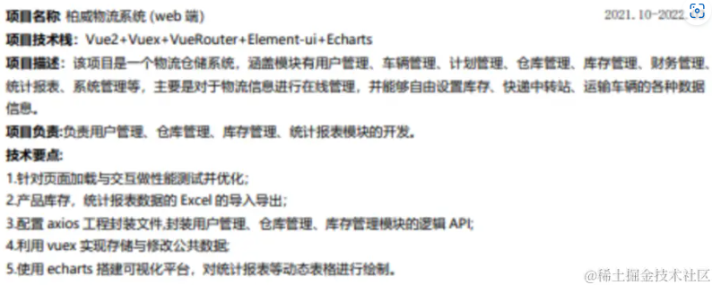



* 专业能力：2份实训经验，较好的理解专业理论知识，并运用到实践中。
* 组织能力：多年班委经验，成功组织多次各类院校活动落地，较强的组织协调能力。
* 性格品质：恪守职业道德、适应能力强、积极主动、认真细心、优秀的独立学习和工作能力。

自我评价